Buenos días a todos:

Hoy empezamos con los juegos de repaso del tema, mañana haremos un kahoot como el de Sociales, hoy nos toca repasar el tema y lo vamos a hacer mediante la aventura del Legado:
TAREAS PROPUESTAS:
- Corregir los ejercicios del día anterior. Os pongo las respuestas:
  - Completar el esquema
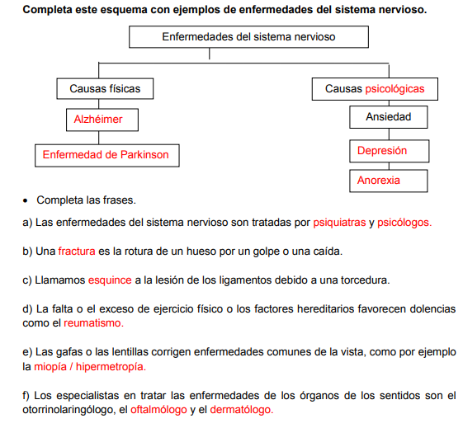
  - Señalar hábitos de vida saludables:
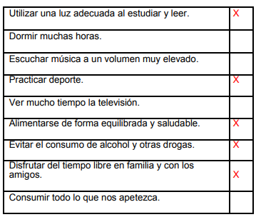

  - Completar la tabla:
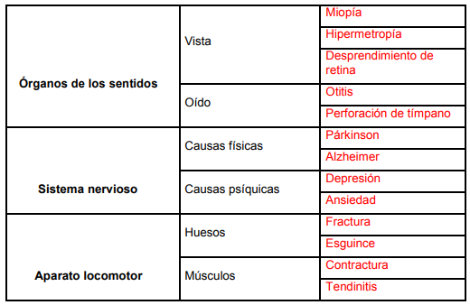
  - Completar el texto:

  - El comentario del texto es personal, por lo que lo corrijo yo.

- Para terminar, si hemos sido rápidos jugando y nos da tiempo, practicamos en La Leyenda del Legado, en la parte de la aventura. Serían las etapas desde el número 54 al 62. Os dejo el código del “clan” por si no estáis metidos.VRCGMX8

¡Hoy no enviamos NADA!
Hasta mañana

